SIARAN PERS

Galaxy Buds4 Series dengan Desain Ergonomis untuk Kenyamanan di Berbagai Aktivitas dan Pengalaman Lebih Intuitif Berkat Galaxy AI

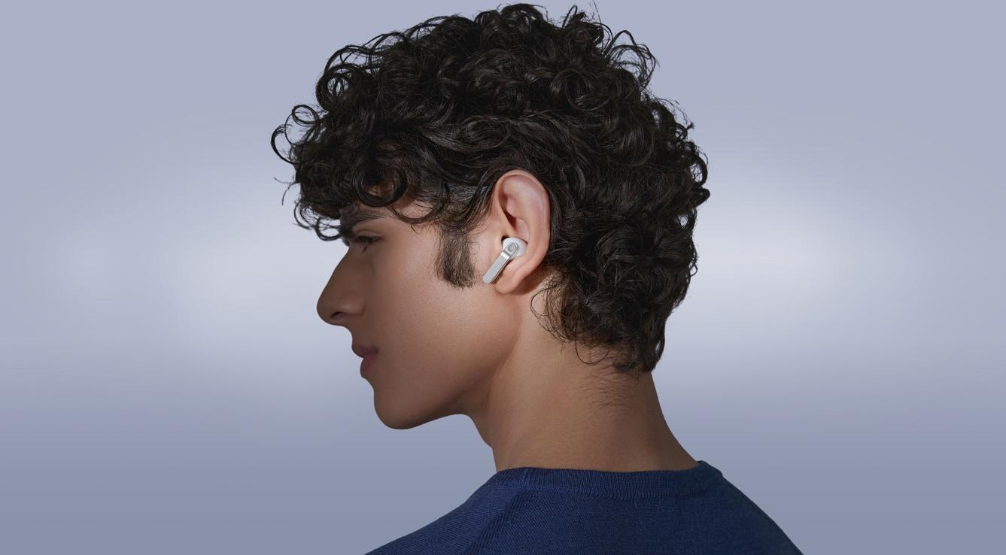
Bentuk ergonomis dan kontrol sentuh yang presisi pada Galaxy Buds4 Series

- Blade Design terbaru pada Galaxy Buds4 Series menghadirkan desain yang lebih ramping, stabil, dan nyaman digunakan lebih lama.
- Area pinch control dengan ukiran khusus membantu pengguna mengakses kontrol dengan lebih mudah dan presisi.
- Integrasi Galaxy AI dalam ekosistem Galaxy membuat penggunaan TWS flagship Samsung ini terasa lebih praktis dan terhubung.

Jakarta, 19 Maret 2026 – Di tengah penggunaan earbuds yang semakin intens sepanjang hari, mulai dari meeting kerja, menerima panggilan, hingga menemani fokus saat bekerja menjadikan kenyamanan jadi sebuah tantangan yang sering dirasakan pengguna. Pemakaian dalam durasi lama kerap membuat telinga terasa tidak nyaman, earbuds mudah bergeser, hingga perlu sering disesuaikan ulang, sehingga mengganggu pengalaman penggunaan secara keseluruhan.

Menjawab tantangan tersebut, Samsung menghadirkan Galaxy Buds4 Series dengan desain yang lebih ergonomis dan nyaman digunakan dalam berbagai situasi. Dirancang untuk pemakaian jangka panjang, perangkat ini menghadirkan fit yang lebih stabil dan ringan, sehingga tetap nyaman digunakan sepanjang hari. Dipadukan dengan Galaxy AI dan integrasi ekosistem Galaxy, Galaxy Buds4 Series juga menghadirkan pengalaman yang lebih intuitif dan personal, membuat interaksi terasa semakin praktis dan seamless.

“Earbuds kini digunakan dalam berbagai aktivitas sepanjang hari, sehingga kenyamanan dan kemudahan kontrol menjadi semakin penting bagi pengguna. Galaxy Buds4 Series kami rancang sebagai everyday companion dengan desain ergonomis, material premium, serta area pinch control yang lebih stabil untuk menghadirkan kontrol yang presisi tanpa mengorbankan kenyamanan. Didukung integrasi Galaxy AI dalam ekosistem Samsung, perangkat ini juga memberikan pengalaman yang lebih praktis, intuitif, dan terhubung saat digunakan bersama Galaxy S26 Series,” ujar Tipe Sultan, MX Product Marketing Manager, Samsung Electronics Indonesia.

Apa yang membuat desain earbuds semakin penting bagi pengguna?
Penggunaan earbuds yang semakin intens membuat pengguna kini tidak lagi hanya menilai kualitas suara. Kenyamanan saat dipakai dalam waktu lama, stabilitas saat bergerak, hingga kualitas material menjadi faktor yang semakin diperhatikan. Earbuds yang terasa pas di telinga dan mudah dikontrol kini menjadi bagian penting dari pengalaman penggunaan sehari-hari.

Perubahan ini juga terlihat dari kebiasaan pengguna yang semakin mengandalkan satu perangkat audio untuk berbagai situasi. Berdasarkan hasil riset internal Samsung menunjukkan sekitar 68 persen pengguna handphone ingin menggunakan earbuds yang sama dalam berbagai aktivitas sepanjang hari.

Galaxy Buds4 Series mengusung Blade Design terbaru yang lebih ramping dan stabil di telinga. Desain ini dikembangkan dari analisis ratusan juta data bentuk telinga pengguna dan lebih dari 10.000 simulasi. Dipadukan dengan material metal premium, earbuds ini menghadirkan tampilan elegan dengan kenyamanan pemakaian lebih lama.

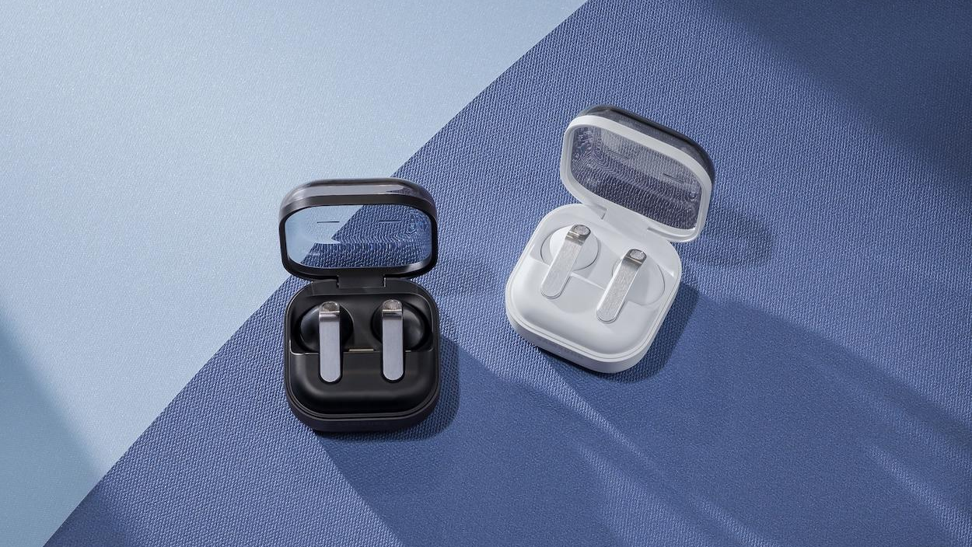
Bentuk Blade Design yang modern pada Galaxy Buds4 Series memudahkan kontrol sentuh dan swipe pengguna

Bagaimana desain ergonomis Galaxy Buds4 Series menunjang kenyamanan bagi pengguna TWS?
Kemudahan kontrol menjadi hal penting saat menggunakan earbuds, terutama ketika pengguna sedang beraktivitas dan tidak selalu ingin membuka handphone hanya untuk mengatur audio. Karena itu, kontrol yang responsif dan mudah ditemukan menjadi bagian penting dari pengalaman penggunaan.

Untuk itu, Galaxy Buds4 Series dilengkapi area pinch control yang telah disempurnakan. Bagian ini kini memiliki ukiran khusus yang membantu pengguna menemukan titik kontrol dengan lebih mudah, sehingga gesture seperti pinch dan swipe bisa dilakukan dengan lebih presisi tanpa perlu melihat perangkat.

Samsung juga menghadirkan cradle atau casing transparan bergaya clamshell yang memudahkan penyimpanan sekaligus pengisian daya. Cradle ini mendukung wireless charging dan dilengkapi magnetic docking yang lebih kuat untuk menjaga earbuds tetap aman saat disimpan. Kapasitas baterai pada charging case Galaxy Buds4 mencapai 515mAh, sementara Galaxy Buds4 Pro hadir dengan kapasitas 530mAh.

Bagaimana Galaxy AI membuat Galaxy Buds4 Series lebih praktis?
Galaxy Buds4 Series tidak hanya dirancang dengan desain yang nyaman, tetapi juga terintegrasi dengan ekosistem Galaxy. Dukungan Galaxy AI membuat pengguna bisa berinteraksi dengan perangkat secara lebih praktis tanpa harus selalu membuka handphone.

Melalui integrasi Galaxy AI, berbagai fungsi dapat dijalankan lewat perintah suara maupun kontrol hands-free. Pengguna cukup mengucapkan perintah yang diinginkan dan perangkat Galaxy akan menjalankannya secara otomatis, bahkan ketika handphoneberada di saku atau tas. Galaxy Buds4 Series juga dilengkapi fitur Head Gestures yang memungkinkan pengguna menerima panggilan dengan mengangguk atau menolaknya dengan menggeleng.

Selain itu, Galaxy Buds4 Series juga mendukung fitur Interpreter yang memungkinkan terjemahan bahasa didengar secara real-time langsung melalui earbuds. Fitur ini mempermudah komunikasi saat traveling ke luar negeri maupun saat berinteraksi dengan orang yang menggunakan bahasa berbeda. Integrasi ini terasa semakin optimal ketika Galaxy Buds4 Series digunakan bersama Galaxy S26 Series dalam ekosistem Galaxy.

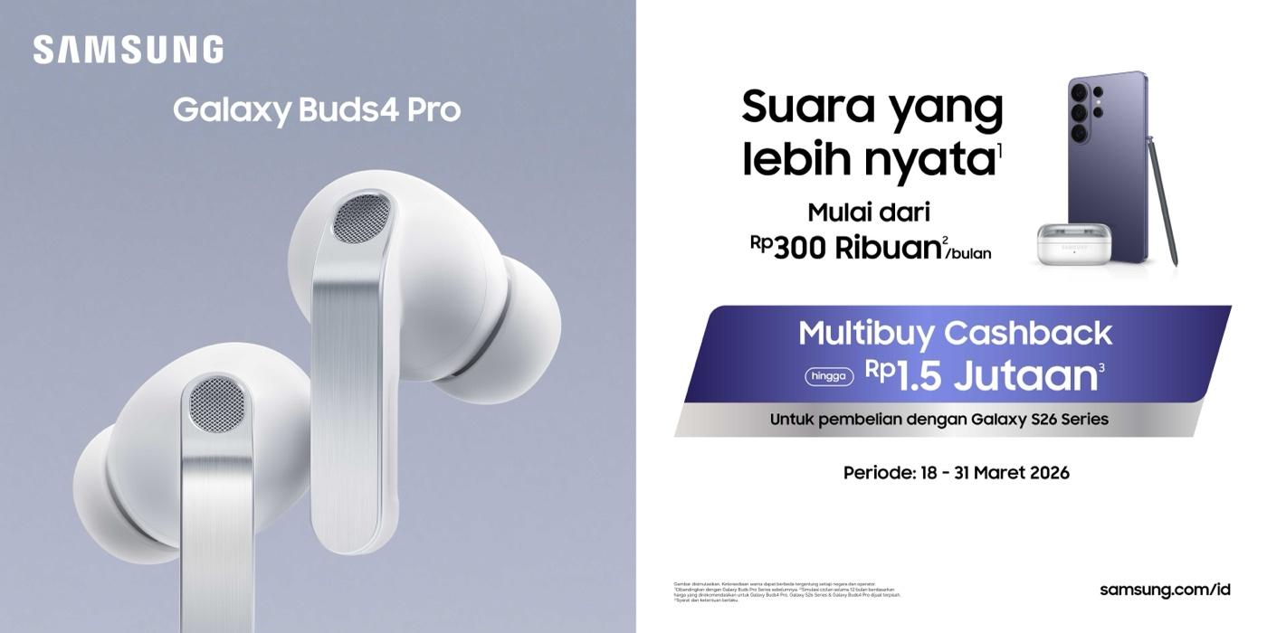

Beli Galaxy Buds4 Series sekarang juga dan maksimalkan pengalaman audio terbaik!
Dengan desain yang nyaman, kontrol yang intuitif, serta integrasi Galaxy AI dalam ekosistem Samsung, Galaxy Buds4 Series dirancang untuk mendukung berbagai aktivitas pengguna sepanjang hari. Tidak hanya menghadirkan kualitas audio, earbuds ini juga membantu membuat interaksi dengan perangkat Galaxy terasa lebih praktis dan terhubung.

Galaxy Buds4 Series hadir dalam dua varian, yaitu Galaxy Buds4 dan Galaxy Buds4 Pro. Galaxy Buds4 tersedia dalam pilihan warna Black dan White, sementara Galaxy Buds4 Pro hadir dalam Black, White, serta Pink Gold yang tersedia secara eksklusif online.

Untuk mendapatkan pengalaman audio terbaik dari Galaxy Buds4 Series konsumen bisa menikmati penawaran spesial berupa kemudahan cicilan mulai dari Rp300 ribuan per bulan untuk Galaxy Buds4 Pro atau mulai dari Rp200 ribuan per bulan untuk Galaxy Buds4. Nikmati juga multibuy cashback hingga Rp1,5 jutaan untuk setiap pembelian Galaxy Buds4 Series bersamaan dengan Galaxy S26 Series. Promo ini berlaku selama 18–31 Maret 2026.

Untuk mendapatkan informasi lebih lanjut tentang Galaxy Buds4 Series, silakan kunjungi www.samsung.com/id.

-o0o-
Tentang Samsung Electronics Co., Ltd.
Samsung menginspirasi dunia dan membentuk masa depan dengan ide dan teknologi transformatif. Perusahaan ini mendefinisikan ulang dunia TV, smartphone, wearables, tablet, peralatan rumah tangga, sistem jaringan dan memori, sistem LSI, foundry dan solusi LED, serta menghadirkan pengalaman terhubung yang mulus melalui ekosistem SmartThings dan kolaborasi terbuka dengan para mitra. Untuk berita terkini, silakan kunjungi Samsung Newsroom di news.samsung.com.

Untuk keterangan lebih lanjut:
Fia Handayani  Public Relations Manager  Samsung Electronics Indonesia  Email: f.handayani@samsung.com | Maghfira Tabrani  Manager  Carl Byoir  Email: maghfira.tabrani@carlbyoir.com

